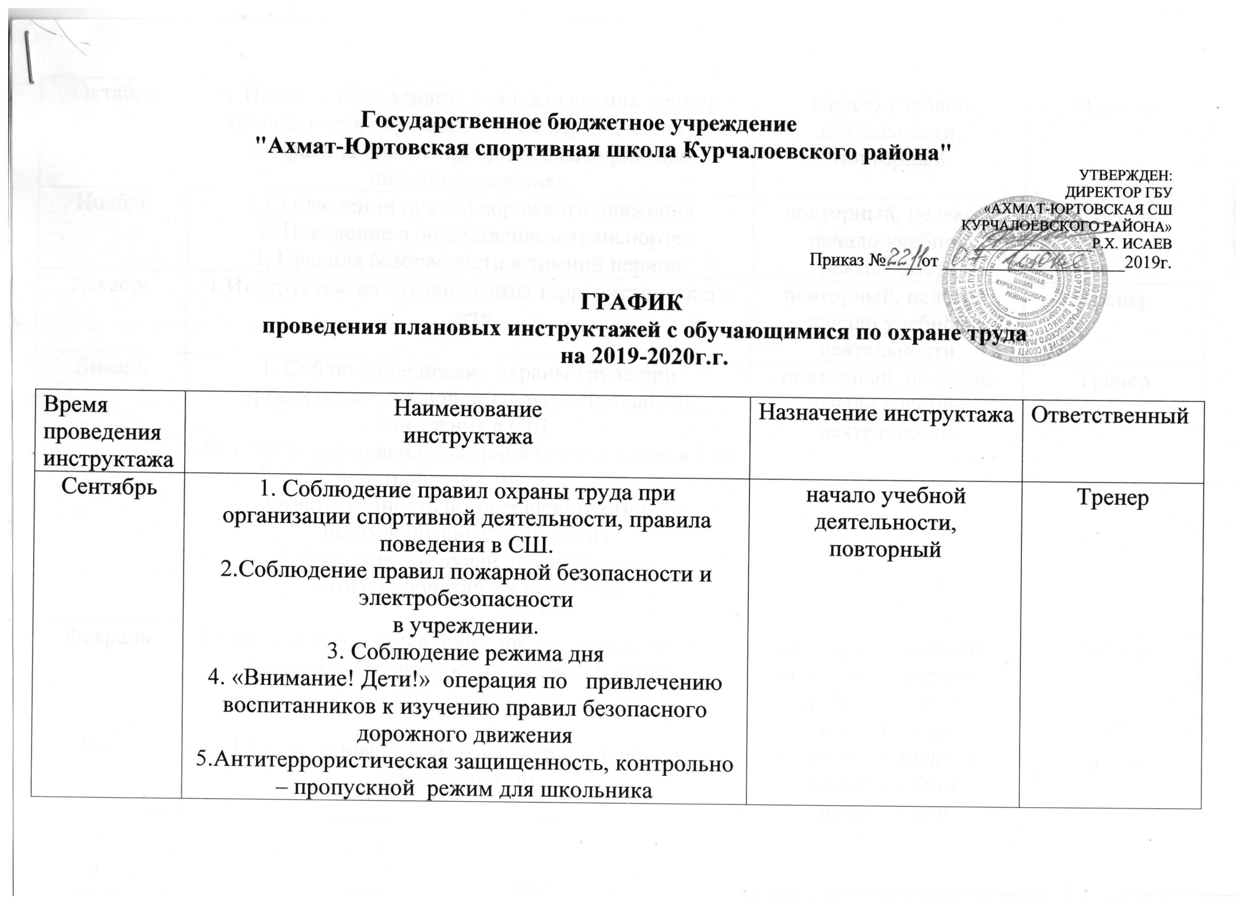
Государственное бюджетное учреждение
"Ахмат-Юртовская спортивная школа Курчалоевского района"
УТВЕРЖДЕН:
ДИРЕКТОР ГБУ
«АХМАТ-ЮРТОВСКАЯ СШ
КУРЧАЛОЕВСКОГО РАЙОНА»
________________Р.Х. ИСАЕВ
Приказ №____от ____ ________________2019г.

ГРАФИК
проведения плановых инструктажей с обучающимися по охране труда
на 2019-2020г.г.

Время проведения инструктажа | Наименование  инструктажа | Назначение инструктажа | Ответственный
Сентябрь | 1. Соблюдение правил охраны труда при организации спортивной деятельности, правила поведения в СШ.  2.Соблюдение правил пожарной безопасности и электробезопасности  в учреждении.  3. Соблюдение режима дня  4. «Внимание! Дети!» операция по привлечению воспитанников к изучению правил безопасного дорожного движения  5.Антитеррористическая защищенность, контрольно – пропускной режим для школьника | начало учебной деятельности, повторный | Тренер
Октябрь | 1.Необходимые умения для обеспечения личной безопасности обучающихся на период каникул.  2. Правила поведения при неблагоприятных погодных условиях. | начало учебной деятельности, повторный | Тренер
Ноябрь | 1.Соблюдении правил дорожного движения  2. Поведение в общественном транспорте  3. Правила безопасности в зимний период. | повторный, целевой, начало учебной деятельности | Тренер
Декабрь | 1.Инструктаж на случай угрозы террористического акта | повторный, целевой, начало учебной деятельности | Тренер
Январь | 1. Соблюдение правил охраны труда при организации учебной деятельности, правила поведения в СШ.  2.Соблюдение правил пожарной безопасности в СШ  3.Электробезопасность в СШ.  4.Ответственность несовершеннолетних за противоправные нарушения  5. Действия на случай возникновения антитеррористической угрозы | повторный, целевой, начало учебной деятельности | Тренер
Февраль | 1.Правила проведения прогулок на свежем воздухе.  2.Правила безопасности в весенний период | Личная безопасность, повторный, целевой, начало учебной деятельности | Тренер
Март | 1.Соблюдение норм охраны труда и техники безопасности. | повторный, целевой, начало учебной деятельности | Тренер
Апрель | 1.Правила безопасности дорожного движения | Целевой | Тренер
